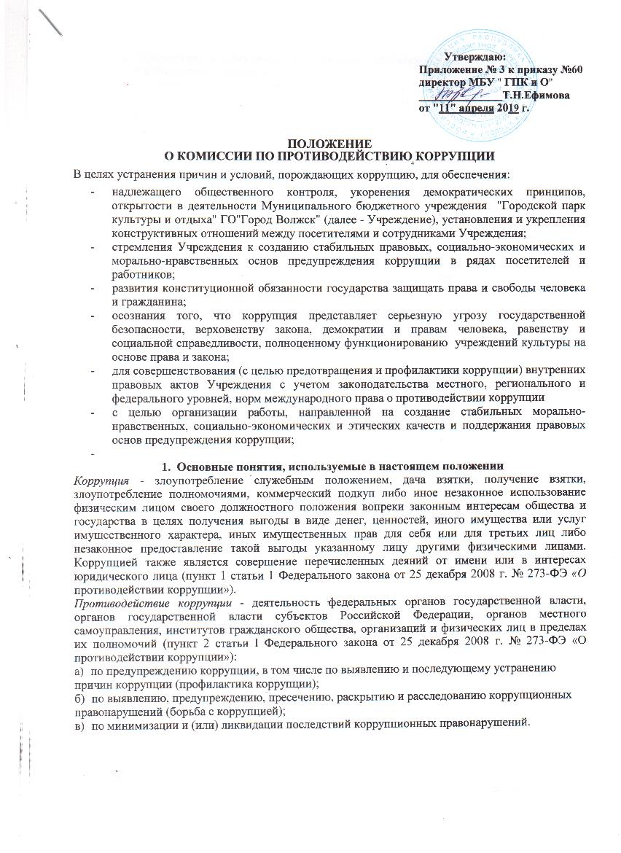

Организация - юридическое лицо независимо от формы собственности, организационно-правовой формы и отраслевой принадлежности.
Контрагент - любое российское или иностранное юридическое или физическое лицо, с которым организация вступает в договорные отношения, за исключением трудовых отношений.
Взятка - получение должностным лицом, иностранным должностным лицом либо должностным лицом публичной международной организации лично или через посредника денег, ценных бумаг, иного имущества либо в виде незаконного оказания ему услуг имущественного характера, предоставления иных имущественных прав за совершение действий (бездействие) в пользу взяткодателя или представляемых им лиц, если такие действия (бездействие) входят в служебные полномочия должностного лица либо если оно в силу должностного положения может способствовать таким действиям (бездействию), а равно за общее покровительство или попустительство по службе.
Коммерческий подкуп - незаконные передача лицу, выполняющему управленческие функции в коммерческой или иной организации, денег, ценных бумаг, иного имущества, оказание ему услуг имущественного характера, предоставление иных имущественных прав (в том числе когда по указанию такого лица имущество передается, или услуги имущественного характера оказываются, или имущественные права предоставляются иному физическому или юридическому лицу) за совершение действий (бездействие) в интересах дающего или иных лиц, если указанные действия (бездействие) входят в служебные полномочия такого лица либо если оно в силу своего служебного положения может способствовать указанным действиям (бездействию) (часть 1 статьи 204 Уголовного кодекса Российской Федерации).
Конфликт интересов - ситуация, при которой личная заинтересованность (прямая или косвенная) работника (представителя организации) влияет или может повлиять на надлежащее исполнение им должностных (трудовых) обязанностей и при которой возникает или может возникнуть противоречие между личной заинтересованностью работника (представителя организации), и правами и законными интересами организации, способное привести к причинению вреда правам и законным интересам, имуществу и (или) деловой репутации организации, работником (представителем организации) которой он является.
Личная заинтересованность работника (представителя организации) - заинтересованность работника (представителя организации), связанная с возможностью получения работником (представителем организации) при исполнении должностных обязанностей доходов в виде денег, ценностей, иного имущества или услуг имущественного характера, иных имущественных прав для себя или для третьих лиц.
Субъекты антикоррупционной политики - органы государственной власти и местного самоуправления, учреждения, организации и лица, уполномоченные на формирование и реализацию мер антикоррупционной политики, граждане. В Учреждении субъектами антикоррупционной политики являются:
- работники;
- физические и юридические лица, заинтересованные в качественном оказании услуг лицам, Учреждением.
Субъекты коррупционных правонарушений - физические лица, использующие свой статус вопреки законным интересам общества и государства для незаконного получения выгод, а также лица, незаконно предоставляющие такие выгоды.
- Правовые основы, Председатель, Секретарь и состав Комиссии
  - Правовую основу деятельности Комиссии составляют нормы международного права о противодействии коррупции, Конституция РФ, Федеральные законы, Указы Президентов РФ, приказы Министерства культуры РФ, Устав и другие внутренние правовые акты Учреждения.
  - Председателем Комиссии является директор Учреждения.
  - Состав Комиссии определяется и утверждается директором Учреждения. В состав Комиссии входят: лица из числа сотрудников Учреждения .
  - Из состава Комиссии Председателем Комиссии назначается Секретарь Комиссии.

- Цель и задачи Комиссии
  - Целью Комиссии является организация и координация действий субъектов антикоррупционной политики Учреждения по реализации мер, направленных на предупреждение (профилактику) коррупции и на выявление субъектов коррупционных правонарушений.
  - Основными задачами Комиссии являются:
- изучение причин и условий, выявление причин и условий, порождающих коррупцию в учреждениях культуры (проведение исследований);
- выработка рекомендаций для практического использования по предотвращению и профилактике коррупционных правонарушений в деятельности Учреждения как учреждения культуры;
- оказание консультативной помощи субъектам антикоррупционной политики
Учреждения по вопросам, связанным с применением на практике общих принципов служебного поведения сотрудников, а также посетителей и участников мероприятий;
- взаимодействия с правоохранительными органами;
- обеспечение реализации обязанности субъектов антикоррупционной политики
Учреждения сообщать о ставших им известными фактах коррупционных проявлений;
- создание в Учреждении чистого морального климата, способствующего постановке качественного процесса оказания услуг в сфере культуры.
- координация деятельности по антикоррупционной экспертизе проектов, а также
вступивших в действие, внутренних правовых актов Учреждения.

- Полномочия членов Комиссии
  - Дли осуществления своих цели и задач Комиссия имеет право:
- принимать в пределах своей компетенции решения, касающиеся организации,
координации и совершенствования деятельности Учреждения по предупреждению коррупции, а также осуществлять контроль исполнения этих решений;
- заслушивать на своих заседаниях субъектов антикоррупционной политики
Учреждения, в том числе - руководителей структурных подразделений Учреждения;
- создавать рабочие группы для изучения вопросов, касающихся деятельности Комиссии, а также для подготовки проектов соответствующих решений Комиссии;
- привлекать для участия в работе Комиссии сотрудников Учреждения, должностных лиц и специалистов органов местного самоуправления, органов государственной власти РФ, правоохранительных органов, а также по согласованию и без нарушения правовых актов- представителей общественных объединений и организаций.

- Порядок работы Комиссии
  - Работой Комиссии руководит Председатель Комиссии.
  - Заседания Комиссии проводятся по итогам года. По необходимости могут проводиться внеочередные заседания Комиссии.
  - Повестка дня и порядок рассмотрения вопросов на заседаниях Комиссии утверждаются Председателем Комиссии.
  - Заседания Комиссии ведет Председатель Комиссии, а в его отсутствие - по его поручению заместитель Председателя Комиссии или Секретарь Комиссии.
  - Присутствие на заседаниях Комиссии членов Комиссии обязательно. Делегирование членом Комиссии своих полномочий в Комиссии иным должностным лицам не допускается. В случае невозможности присутствия члена Комиссии на заседании он обязан заблаговременно известить об этом Председателя Комиссии, либо заместителя Председателя Комиссии, либо Секретаря Комиссии.
  - Заседание Комиссии считается правомочным, если на нем присутствует не менее половины членов комиссии плюс один человек.
  - В зависимости от рассматриваемых вопросов к участию в заседаниях Комиссии могут привлекаться иные лица по согласованию с Председателем Комиссии.

  - Решения Комиссии принимаются на его заседании простым большинством голосов от общего числа присутствующих на заседании членов Комиссии и вступают в силу после его утверждения Председателем Комиссии. Члены Комиссии обладают равными правами при принятии решений.
  - При необходимости решения Комиссии могут быть оформлены как приказы директора Учреждения.

